Minh chứng tuần 6:
- Build thành công cả 2 image
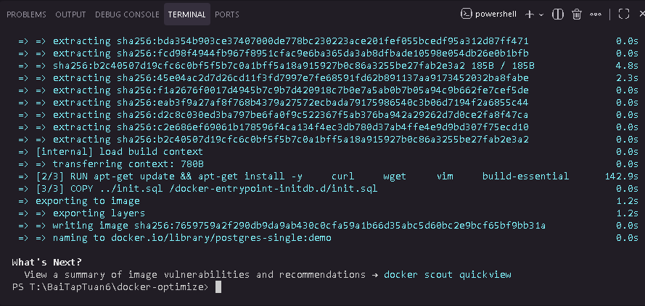
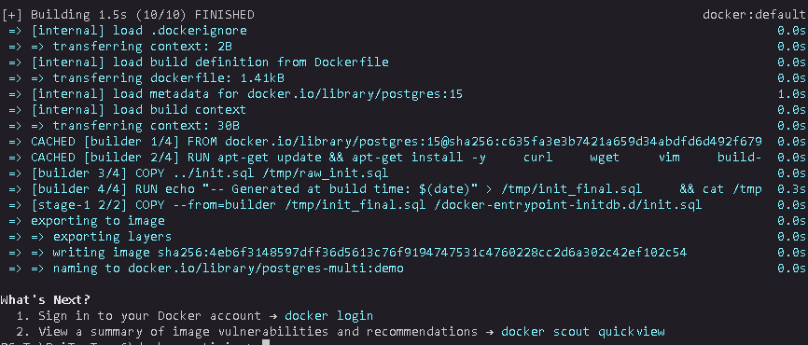
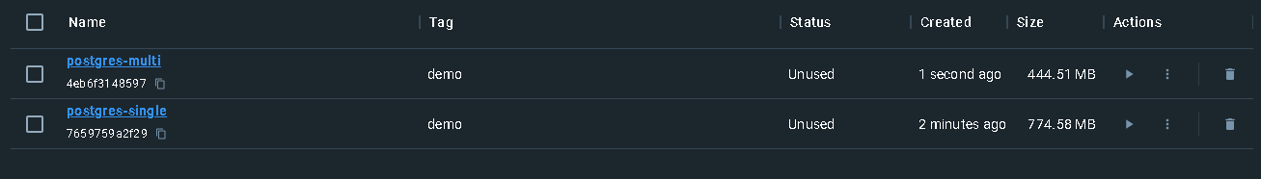

- Kích thước của 2 images
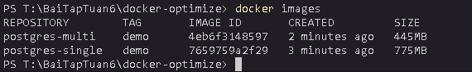
Image | Size | Chênh lệch
postgres-single | 775MB | base
postgres-multi | 445MB | nhỏ hơn 330MB
- Multi-stage giảm được 43% kích thước so với single-stage.
- Lý do: curl, wget, vim, build-essential và toàn bộ apt cache chỉ tồn tại ở Stage 1 (builder), không được copy sang image cuối. Image cuối chỉ là postgres:15 sạch + file SQL init.

- Kiểm tra multi-stage KHÔNG chứa build tools
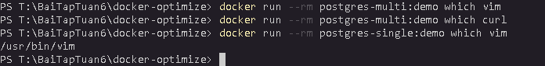
- Cả 2 lệnh của multi trả về trống hoặc not found → chứng minh vim, curl đã bị loại khỏi image cuối
- Lệnh của single trả về /usr/bin/vim → chứng minh single-stage vẫn còn build tools thừa

- Data có sẵn khi chạy container
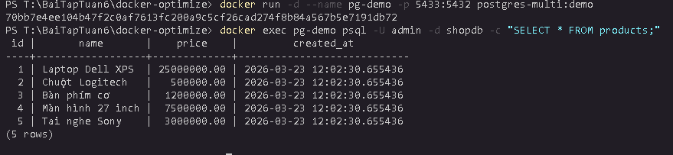
- Chứng minh không cần insert thêm sau khi chạy container

KẾT LUẬN:
- Về tối ưu image: Multi-stage build giảm từ 775MB xuống 445MB (giảm 43%). Nguyên nhân là các package chỉ cần lúc build (curl, wget, vim, build-essential) bị loại hoàn toàn khỏi image cuối nhờ cơ chế COPY --from=builder.
- Về môi trường build vs runtime: Đây là điểm cốt lõi – phân biệt rõ 2 loại dependency:
+ Build-time: tools để xử lý, compile, transform → chỉ sống ở Stage 1
+ Runtime: những gì container thực sự cần để chạy → mới đưa vào image cuối
- Về PostgreSQL image có data sẵn: Đặt file SQL vào /docker-entrypoint-initdb.d/ là cách chuẩn để "bake" data vào image. Container khởi động là có data ngay, không cần bước migration hay seed riêng – rất hữu ích cho môi trường dev/test.
Thực tế áp dụng: Multi-stage build là best practice trong CI/CD. Image nhỏ hơn đồng nghĩa với pull nhanh hơn, deploy nhanh hơn, ít attack surface hơn, và tiết kiệm chi phí storage trên registry.

